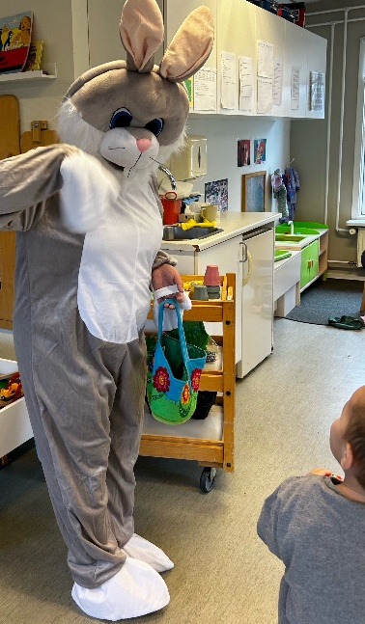


Kære forældre

Officielt starter foråret den 1. marts :-)
I børnehaven handler påsken om forår, om at der ­kommer mere sol
og varme, og at æg, kyllinger, dyreunger og planter kommer til.
Jeres børn kommer til at så karse og klippe, klistre og tegne ­kyllinger
og andre dyreunger, som de kan lide. De skal også høre den gamle ­historie
om påskeharen, som først var en fugl, der blev forvandlet til en hare af forårsgudinden.
Vi sætter fokus på verdensomsorg ved at snakke om naturen og undersøge, hvordan børnene kan være med til at passe på den. For eksempel holder vi ­afstand og hvisker, når vi ser fuglenes reder, så vi ikke forstyrrer dem.
Vi vil meget gerne høre fra jer forældre, om der er noget omkring påsken, som betyder noget særligt for jer og jeres barn. Måske har I nogle hyggelige forårstraditioner i familien, som vi også kan lave eller fortælle børnene om.
Børnene holder forårsfest med påskefrokost den 20. marts. Først triller vi
æg ned ad bakkerne på legepladsen. Til frokost samles vi omkring et langt
bord, som børnene er med til at pynte med fjer, grene og påskeklip. Vi spiser
god mad, blandt andet kogte æg, rejer og karse, som børnene selv har
sået og passet. Efter frokosten går vi på æggejagt i naturen og leder
efter æg, som påskeharen har lagt om natten.
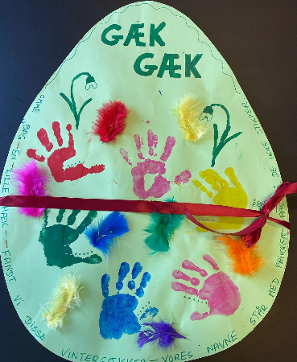
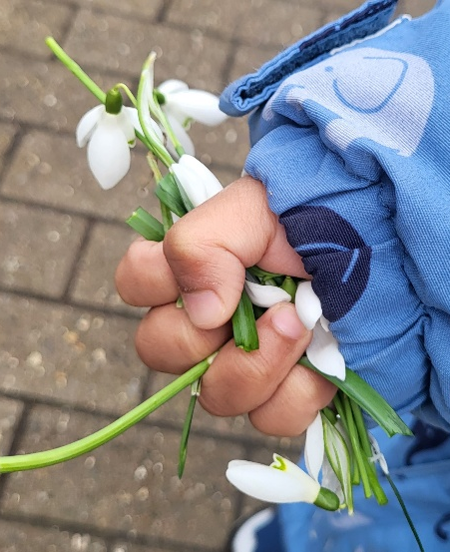
Mvh Personalet

